İLİ : GENEL
TARİH : 30.09.2016
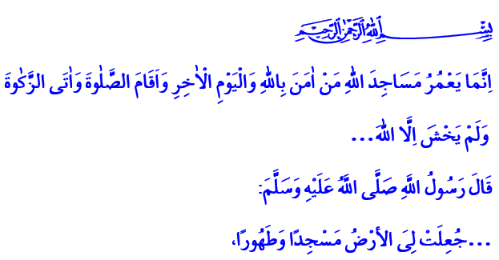
CAMİ VE KİTAP MEDENİYETİ
Aziz Müminler!
Okuduğum âyet-i kerimede Yüce Rabbimiz, şöyle buyuruyor: “Allah’ın mescidlerini ancak Allah’a ve âhiret gününe inanan, namazını kılan, zekâtını veren ve Allah’tan başkasından korkmayanlar imar edebilir.”
Okuduğum hadis-i şerifte ise Peygamberimiz (s.a.s) şöyle buyuruyor: “Yeryüzü, bana mescid kılındı; temiz kılındı.”
Kardeşlerim!
Geliniz! Bugünkü hutbemizde hep birlikte önce hicreti hatırlayalım. Allah Resulü’nün Mekke’den Medine’ye hicretini, Yesrib’in Medine’ye dönüşmesini hatırlayalım. İslam davasının büyük miladı olan hicreti yâd edelim. Hz. Ömer’in, hicreti İslam takviminin başlangıcı olarak kabul edişini hatırlayalım. Ve bugün asıl hicretin, Allah ve Resûlü’nün yasakladığı kötülüklerden hicret olduğunu hatırlayalım. Bu vesileyle Pazar günü gireceğimiz yeni hicri yılımızın hayırlara vesile olmasını Yüce Rabbimizden niyaz ediyorum.
Kardeşlerim!
Geliniz! Bugünkü hutbemizde bir de Muharrem ayını hatırlayalım. Muharremü’l-harâmı, hürmete şayan mübarek ayı, âşûrâyı, Kerbelâ’yı hüzünle yâd edelim. Şehitlerin ser çeşmesi, cennet gençlerinin efendisi Hz. Hüseyin’i hatırlayalım. Resûl-i Ekrem’e ve ehl-i beyti Mustafâ’ya salât ve selam gönderelim.
Kardeşlerim!
Geliniz! Bugünkü hutbemizde camiyi ve çeyrek asrı aşkın bir süredir kutladığımız Camiler Haftası’nı da hatırlayalım. Camiyi şehrin kalbine, hayatın merkezine yerleştirmenin yollarını arayalım. Mescidin, mabedin, hayatımızda ne kadar önemli olduğunu hatırlayalım. Bu vesileyle Camiler Haftası’nın hayırlara vesile olmasını temenni ediyorum. Camilerimize hizmeti geçmiş ve dâr-ı bekâya irtihal etmiş olan bütün mümin kardeşlerimize Yüce Rabbimizden rahmet diliyorum.
Kardeşlerim!
Bugün, ayrıca Camiler Haftası’nın konusunu sizlere hatırlatmak istiyorum: Cami ve Kitap. Geliniz! Camilerimizi yeniden kitapla buluşturalım. Okuyalım! Kerim Kitabımızı, kâinatı ve insanı okuyalım. Zira İslam medeniyeti, bir kitap medeniyetidir. Bu medeniyet, Kerim Kitabımızın “oku!” emriyle hayat bulmuştur.
Bugün İslam dünyası olarak içinden geçtiğimiz, tarihimizin en zorlu sürecinin temelinde bilgisizlik, cehalet ve taassubun olduğu açıktır. Kitapla aralarına mesafe koyanlar, hakikati insanların elinde görmeye başlamakta, şahısları hakikatin yerine ikame etmektedirler.
Oysa bizlere düşen, insan, medeniyet, kâinat ve düşünce merkezli okumalar yapmaktır. Kitaptan doğruyu, adaleti, ahlakı, fazileti öğrenmektir. Kitabın bilgisiyle donanmaktır. Kitap vasıtasıyla var oluşumuzun gaye ve hikmetini kavramaktır.
Aziz Kardeşlerim!
Geliniz! Hep birlikte yeniden yücelmek için Kitaba, Kitabın “oku!” emrine sımsıkı sarılalım. Önce Kitabı, sonra kendisini ve kâinatı okuyan; hak ve hakikatin peşinden koşan nesiller yetiştirelim. Camilerimizi yeniden ilim, irfan merkezlerine çevirelim. Camilerimizde kütüphaneler kuralım, ders halkaları oluşturalım. Zihnimizi, gönlümüzü, ruhumuzu camiyle, kitapla mamur edelim. Hayatımızı cami, camimizi hayat kılalım. Şairin, ifadesiyle;
“Bizde ayrı sayılmaz bir kitap, bir mihraptan,
Ki uğuldar kubbemiz ‘oku!’ diyen hitaptan.”
Kardeşlerim!
Rabbimiz, üzerimizden bilginin ışığını, ilmin nurunu eksik etmesin. Bizleri caminin huzurundan ve ilmin bereketinden mahrum bırakmasın.

Tevbe, 9/18.
Buhârî, Salât, 56. Hazırlayan: Din Hizmetleri Genel Müdürlüğü

